**МИНОБРНАУКИ РОССИИ**

**Санкт-Петербургский государственный**

**электротехнический университет**

**«ЛЭТИ» им. В.И. Ульянова (Ленина)**

**Кафедра МО ЭВМ**

отчет

**по лабораторной работе №2**

**по дисциплине «Операционные системы»**

Тема: «**Исследование интерфейсов программных модулей**»

|  |  |  |
| --- | --- | --- |
| Студент гр. 6381 |  | Ширяев Я.А. |
| Преподаватель |  | Губкин А.Ф. |

Санкт-Петербург

2018

**Постановка задачи:**

Исследование интерфейса управляющей программы и загрузочных модулей.

**Описание данных:**

INACCESSMEMADDR – Строка, содержащая сообщение “Segment address of the first byte of inaccessible memory: ”

INACCESSMEMADDREM - Строка для хранения адреса недоступной памяти в символьном виде

ENVADDR - Строка, содержащая сообщение “Segmental environment address:”

ENVADDREM - Строка для хранения адреса среды окружения в символьном виде

TAIL_M - Строка, содержащая сообщение “Tail: ”

TAILEM - Строка из 80 байтов для хранения хвоста командной строки

NOTAIL - Строка, информирующая, что хвоста нет

CONTENV - Строка, содержащая сообщение “Contents of the environment area: ”

PATH - Строка, содержащая сообщение “Path: ”

ENDL – Cтрока, переводящая на новую строку

**Описание процедур:**

PRINT – осуществляет вывод строки.

BYTE_TO_HEX – переводит число в коды символов 16-ой системы счисления.

WRD_TO_HEX – переводит число в строку в 16-ой системе счисления и записывает получившееся, начиная с младшей цифры.

BYTE_TO_DEC – переводит байт из в десятичную систему счисления и записывает получившееся, начиная с младшей цифры.

INACCESS_M - определяет сегментный адрес недоступной памяти и печатает его

ENV_ADDR - определяет сегментный адрес среды и печатает его

TAIL - выводит хвост командной строки в символьном виде или сообщение о том, что хвоста нет

ENV - выводит содержимое области среды и путь загружаемого модуля в символьном виде

**Ход работы:**

1. Запуск .соm модуля без аргументов командной строки

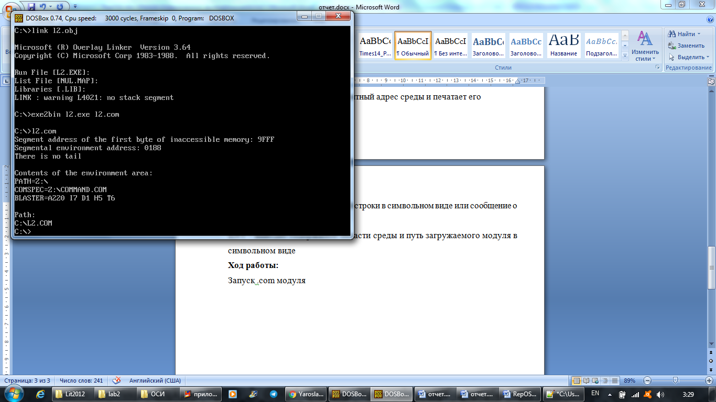

1. Запуск .соm модуля с аргументами командной строки

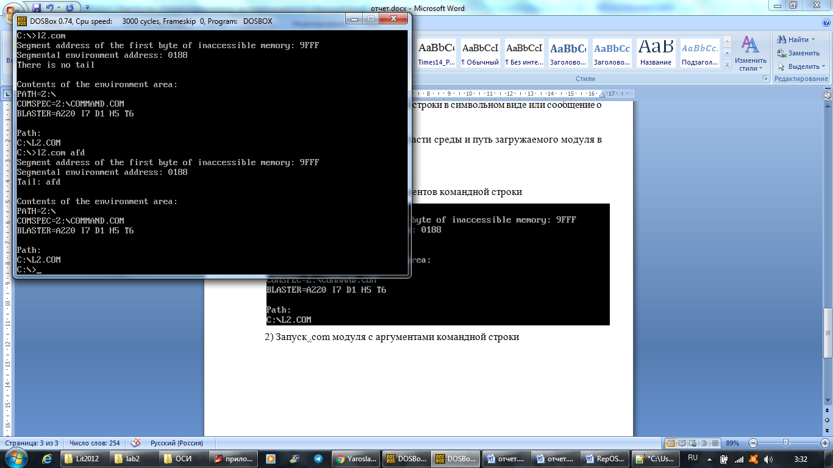

**Ответы на контрольные вопросы:**

1. На какую область памяти указывает адрес недоступной памяти?

Адрес недоступной памяти указывает на область оперативной памяти, следующей сразу за выделенной для этой программы памятью. Данная область недоступна для загрузки программ и выделения памяти для них вследствие чего называется недоступной.

1. Где расположен этот адрес по отношению области памяти, отведенной программе?

Этот адрес находится сразу за выделенным для программы сегментом.

1. Можно ли в эту область памяти писать?

Если отсутствует защита памяти (как в DOS), то запись в эту область возможна

1. Что такое среда?

Среда представляет собой область памяти, в которой хранятся переменные, в которых хранится информация о конфигурации настройках системы в которой запускается приложение.

1. Когда создается среда? Перед запуском приложения или в другое время?

Среда создается до запуска приложения (во время запуска ОС)

1. Откуда берется информация, записываемая в среду?

В случае с DOS’ом, эта информация берется из файла AUTOEXEC.BAT

**Вывод:**

В процессе выполнения данной лабораторной работы были исследованы интерфейс управляющей программы и загрузочных модулей, префикс сегмента программы(PSP) и среда, передаваемая программе.